パソコン小話（１７２）
2019/8/2

加齢による物忘れと認知症の違いは？

加齢による物忘れと認知症の違いは？
年齢を重ねると、脳の老化によって誰もが物忘れをしやすくなりますが、加齢に伴う物忘れと、認知症は大きく違います。

わかりやすいイラストがありましたので、ご紹介します。

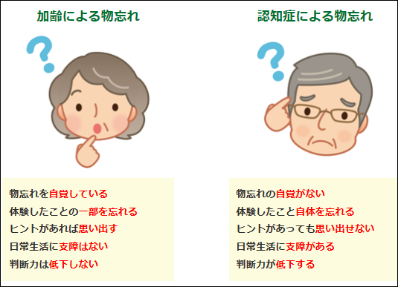

皆さんの、物忘れのした場合の現象は、上図で言う「加齢による物忘れ」が
ほとんどだと思います。

メールだけだと、忘れる可能性がありますので、小話として登録させて
いただきました。
ご参考にしてください。

を参考にしました（2019.8.2現在）
以上

